ТЕХНИЧЕСКИЙ ПАСПОРТ №
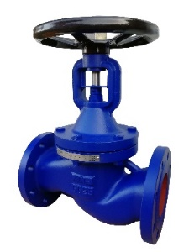 | Тип изделия |  |  |  | Вентиль запорный сильфонный
 | Серия |  |  |  | В313
 | Наименование
 | Товарный знак |  |  |  | АСТА™
 | Предприятие-изготовитель |  |  |  | ООО «НПО АСТА»
 | Адрес изготовителя |  |  |  | 140202, Московская обл, Воскресенский р-н, Воскресенск г, Коммуны ул, дом № 9, строение 1
 | Разрешительная документация |  |  |  | Декларация соответствия ТР ТС 010/2011 «О безопасности машин и оборудования» № ЕАЭС N RU Д-RU.РА03.В.86571/23  Действительна до 14.05.2028  Декларация соответствия ТР ТС 032/2013 «О безопасности оборудования, работающего под избыточным давлением» № RU-Д-RU.КА01.В.30711/20 Действительна до 28.07.2025
- ОБЩИЕ ТЕХНИЧЕСКИЕ ПАРАМЕТРЫ
Область применения | Запорные вентили предназначены для перекрытия потока среды в трубопроводах различных систем водоснабжения, теплоснабжения, а также пароконденсатных системах.
Номинальный диаметр, DN | 15-300
Номинальное давление, PN | 16 бар
Температура рабочей среды | От -10°С до 300°С
Рабочая среда | Вода, пар, воздух и другие среды, совместимые с материалами конструкции вентиля
Тип присоединения | Фланцевый по ГОСТ 33259-2015
Тип управления | Штурвал – стандарт; редуктор, электропривод – по запросу
Условия эксплуатации | У3.1 по ГОСТ 15150-69
- СПЕЦИФИКАЦИЯ МАТЕРИАЛОВ
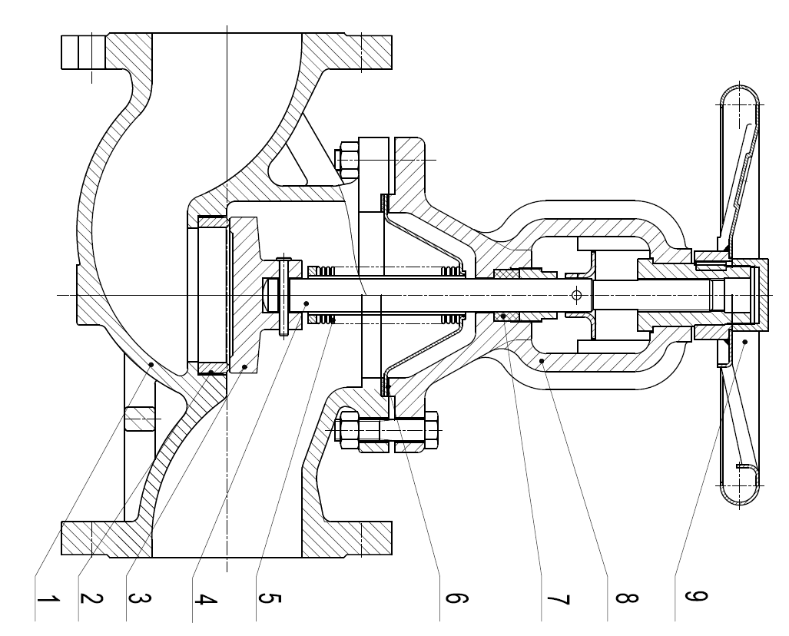 | № | Наименование |  |  |  |  |  | Материал
 | 1 | Корпус |  |  |  |  |  | Серый чугун EN-GJL-250
 | 2 | Седло |  |  |  |  |  | Нержавеющая сталь 20Х13
 | 3 | Плунжер |  |  |  |  |  | Нержавеющая сталь 20Х13
 | 4 | Шток |  |  |  |  |  | Нержавеющая сталь 20Х13
 | 5 | Сильфон |  |  |  |  |  | Сталь 08Х17Н13М2Т
 | 6 | Уплотнение по корпусу |  |  |  |  |  | Графит
 | 7 | Уплотнение по штоку |  |  |  |  |  | Графит
 | 8 | Крышка корпуса |  |  |  |  |  | Высокопрочный чугун EN-GJS-400-15
 | 9 | Штурвал |  |  |  |  |  | Углеродистая сталь
- МАССОГАБАРИТНЫЕ ХАРАКТЕРИСТИКИ
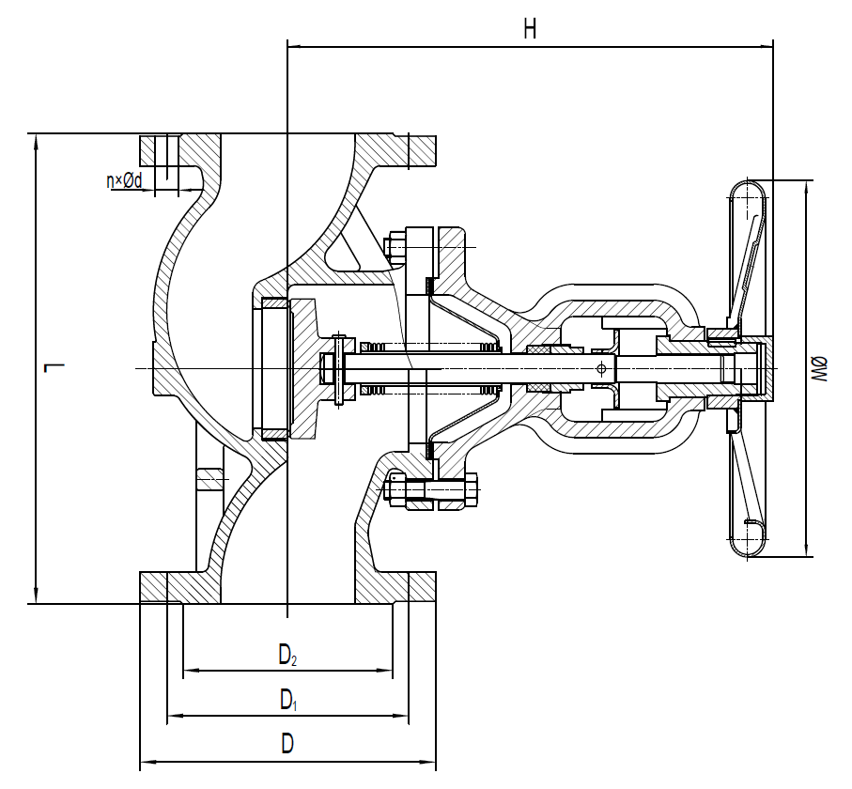 | DN | L, мм | H, мм | ØW, мм |  | ØD, мм | ØD1, мм |  | ØD2, мм | n х Ød, мм | Kvs, м³/ч | Масса, кг
 | 15 | 130 | 194 | 120 |  | 95 | 65 |  | 46 | 4х14 | 3,4 | 3,3
 | 20 | 150 | 194 | 120 |  | 105 | 75 |  | 56 | 4х14 | 6,2 | 4,1
 | 25 | 160 | 205 | 140 |  | 115 | 85 |  | 65 | 4х14 | 9,7 | 5,5
 | 32 | 180 | 215 | 140 |  | 140 | 100 |  | 76 | 4х19 | 16 | 7,9
 | 40 | 200 | 224 | 140 |  | 150 | 110 |  | 84 | 4х19 | 25 | 9,3
 | 50 | 230 | 230 | 160 |  | 165 | 125 |  | 99 | 4х19 | 40 | 13,3
 | 65 | 290 | 282 | 200 |  | 185 | 145 |  | 118 | 4х19 | 68 | 19,5
 | 80 | 310 | 335 | 220 |  | 200 | 160 |  | 132 | 8х19 | 105 | 27,1
 | 100 | 350 | 361 | 280 |  | 220 | 180 |  | 156 | 8х19 | 169 | 39,1
 | 125 | 400 | 445 | 280 |  | 250 | 210 |  | 184 | 8х19 | 269 | 59
 | 150 | 480 | 499 | 360 |  | 285 | 240 |  | 211 | 8х23 | 391 | 69
 | 200 | 600 | 653 | 400 |  | 340 | 295 |  | 266 | 12х23 | 715 | 130
 | 250 | 730 | 824 | 450 |  | 405 | 355 |  | 319 | 12х28 | 1152 | 160
 | 300 | 850 | 993 | 600 |  | 460 | 410 |  | 375 | 12х28 | 1696 | 400
- ГАРАНТИЙНЫЕ ОБЯЗАТЕЛЬСТВА
Изготовитель гарантирует нормальную работу оборудования при условии соблюдения правил транспортировки, хранения, монтажа и эксплуатации, указанных в настоящем паспорте. Гарантийный срок составляет не более 24 месяцев с момента продажи. Расчетный срок службы оборудования составляет не менее 5 лет, при условиях его эксплуатации в соответствии с правилами и рекомендациями настоящего документа, при отсутствии длительных пиковых нагрузок и других негативных факторов. Гарантия изготовителя не покрывает ущерб, причиненным дефектным оборудованием, затраты, связанные с его заменой, убытки и недополученную прибыль, а также иные косвенные расходы.
- СВИДЕТЕЛЬСТВО О ПРИЕМКЕ

Оборудование произведено в соответствии с требованиями ТР ТС, ТУ 28.14.13-010-39080305-2021 и признано годным к эксплуатации. Вентили АСТА™ успешно прошли программу приемо-сдаточных испытаний, включающую, в частности: а) визуально-измерительный контроль; б) прочность и плотность материала корпусных деталей и сварных швов, находящихся под давлением испытательной среды; в) герметичность относительно внешней среды по уплотнению подвижных и неподвижных соединений; г) герметичность затвора и проверка функционирования; д) контроль комплектности.

ИНСТРУКЦИЯ ПО ЭКСПЛУАТАЦИИ

- МОНТАЖ И ВВОД В ЭКСПЛУАТАЦИЮ
Требования безопасности при монтаже и вводе в эксплуатацию, при эксплуатации, при ремонте, при транспортировании, хранении и утилизации по ГОСТ 12.2.063–2015. Персонал, устанавливающий и эксплуатирующий арматуру, должен иметь необходимую квалификацию, должен пройти инструктаж по охране труда, быть ознакомлен с инструкцией по ее эксплуатации и обслуживанию, иметь индивидуальные средства защиты, соблюдать требования пожарной безопасности.
  - Запрещается!
  - - Использование оборудования при давлениях и температурах, превышающих максимально допустимые значения.
  - - Удалять с оборудования шильд с маркировкой и серийным номером.
  - - Допускать замерзание рабочей среды внутри оборудования.
- Эксплуатировать оборудование при отсутствии эксплуатационной документации.
- Закрывать затвор клапана при гидроиспытаниях трубопровода давлением более PN.
- Производить работы по устранению дефектов при наличии давления и рабочей среды в трубопроводе.
- Использовать оборудование в качестве опоры на трубопроводе.
- Открывать/закрывать вентили с применением рычагов, удлиняющих маховик, не предусмотренных инструкцией по эксплуатации.
- Приваривать ответные фланцы к трубопроводу с прикрепленным к ним оборудованием.
  - - Использовать клапаны для работы в качестве регулирующих устройств или при не полностью открытом положении затвора.

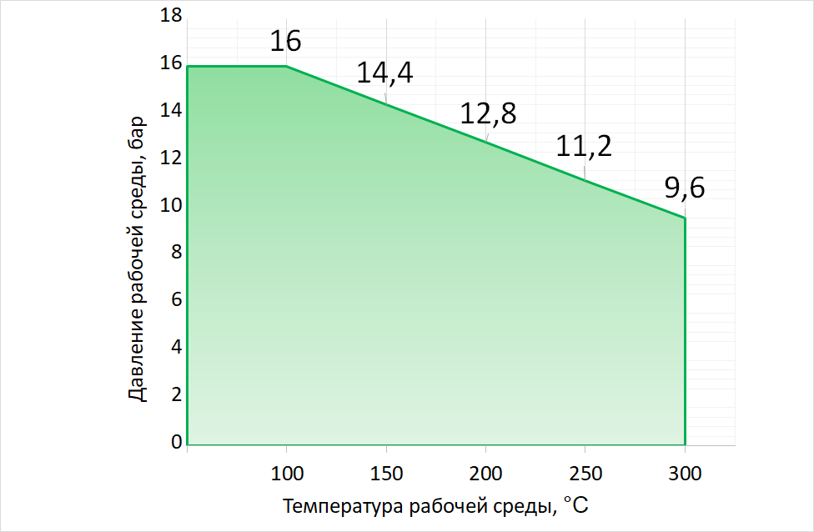
  - Перед вводом в эксплуатацию необходимо убедиться:
- в отсутствии повреждений оборудования при транспортировке и хранении;
- в соответствии оборудования параметрам системы;
- в отсутствии посторонних предметов во внутренней полости оборудования (для защиты от повреждений оборудование поставляется с пластиковыми заглушками);
- в соосности и параллельности ответных фланцев, приваренных к трубопроводу.
  - Перед монтажом оборудования необходимо удалить пластиковые заглушки с присоединительных патрубков.
  - Монтаж вентиля на трубопроводе осуществляется в соответствии с направлением потока рабочей среды, указанном стрелкой на корпусе вентиля; рекомендуется установка штурвалом вверх.
  - В месте монтажа оборудование не должно испытывать нагрузок от трубопровода (при изгибе, сжатии, растяжении, кручении, перекосах, вибрации, неравномерности затяжки крепежа и т.д.).
  - Оборудование должно размещаться в местах, доступных для удобного и безопасного его обслуживания и ремонта.
  - Во время ввода и в период эксплуатации необходимо избегать изменения температуры и/или давления вне допустимого рабочего диапазона (см. график).
  - Для закрытия и открытия вентиля необходимо повернуть штурвал по направлению стрелки, указанной на штурвале. Вентиль рекомендуется открывать/закрывать плавными и медленными движениями, без рывков.
  - При монтаже клапана на трубопровод необходимо:
- обеспечить условия для проведения его осмотра, обслуживания и ремонтных работ;
- использовать для перемещения клапана его поверхности, предназначенные для перемещения;
- тщательно промыть и продуть трубопровод при обнаружении в нем песка, цемента, брызг от сварки и других инородных тел;
- на всех фланцевых соединениях болты следует затягивать постепенно поочередно с диаметрально противоположных сторон с использованием динамометрического ключа при открытом состоянии вентиля;
- присоединительные фланцы трубопровода устанавливать без перекосов, не допускается устранение перекосов за счет натяга, приводящего к деформации фланцев корпуса арматуры.
  - Наличие в трубопроводе даже небольшого количества твердых включений в рабочей среде существенно снижает срок службы оборудования. Во избежание этого перед вентилем необходимо установить фильтр (фильтр сетчатый АСТА Ф).
  - При эксплуатации вентиля крупных диаметров (от DN 250) рекомендована установка байпасов для снижения усилия на открытие вентиля.
  - В случае установки вентиля вне обогреваемых помещений необходимо обеспечить дреннирование оборудования при низких температурах окружающей среды, либо обеспечить его теплоизолирование.
  - Промывку системы водой необходимо проводить только при полностью открытом затворе вентиля.
Внимание! Ремонт и демонтаж вентиля должен производиться при отсутствии давления, комнатной температуре рабочей среды и использовании необходимых средств защиты
- ТЕХНИЧЕСКОЕ ОБСЛУЖИВАНИЕ И РЕМОНТ
  - Оборудование относится к классу неремонтируемых изделий. Сильфонное уплотнение штока исключает протечки.
  - При эксплуатации оборудования должно проводиться его диагностирование, техническое обслуживание, ремонты, периодические проверки и оценки безопасности в соответствии с технологическим регламентом, принятым на объекте эксплуатации в зависимости от параметров системы, а также требований эксплуатационной документации. Рекомендуется проводить периодические проверки не реже 1 раза в месяц.
  - При работе оборудование сильно нагревается, поэтому перед обслуживанием дайте ему остыть до температуры окружающего воздуха.
  - Периодическую проверку оборудования рекомендуется производить не реже, чем раз в полгода. При осмотре проверяются наличие или отсутствие течи рабочей среды, внешних механических повреждений и посторонних предметов, мешающих работе оборудования, а также проверяется работоспособность вентиля.
  - При обнаружении неисправности, оборудование необходимо демонтировать с трубопровода для ремонта.

  - Перед тем как демонтировать вентиль, необходимо отключить участок трубопровода.
- ТРАНСПОРТИРОВКА, ХРАНЕНИЕ И УТИЛИЗАЦИЯ
  - Перед транспортировкой убедитесь, что все соединения закрыты герметичными заглушками.
  - Транспортировка оборудования может осуществляться при температуре ниже 0°С при условии защиты оборудования от климатических осадков, а также внешнего механического и коррозионного воздействия.
  - Оборудование транспортируют всеми видами транспорта в соответствии с правилами перевозок.
  - При транспортировке и перемещении необходимо избегать закрепления транспортировочных тросов во избежание их повреждения.
  - Оборудование должно храниться в отапливаемых помещениях, в упаковке завода-изготовителя по условиям хранения ГОСТ 15150, разделы 6-8. Хранение и транспортировка оборудования запрещается в условиях избыточной влажности.
  - По окончании срока эксплуатации необходимо провести демонтаж и списание оборудования при отсутствии решения о продлении срока эксплуатации.
  - Оборудование не содержит драгоценных металлов, вредных веществ и компонентов и подлежит утилизации после окончания срока службы.
- ИНФОРМАЦИЯ О ПРОДАЖЕ / ВВОДЕ В ЭКСПЛУАТАЦИЮ
Наименование компании-изготовителя | ООО «НПО АСТА» | Наименование эксплуатирующей организации
Дата продажи |  | Дата ввода в эксплуатацию
Количество, шт. |  | Количество, шт.
ФИО / Подпись |  | ФИО / Подпись
 | МП |  | МП

